Электронная температурная коррекция объема в приборах учета потребления природного газа
А.О. Беляев, Д.Г. Ковтун
Южный федеральный университет, Таганрог
Аннотация: В статье рассмотрен вопрос температурной коррекции объема потребления природного газа. Рассмотрен экономический эффект для конечного потребителя, на основании которого численно доказано, что использование прибора учета с температурной коррекцией имеет положительный эффект. Также описаны технические особенности измерения температуры газа, как составной части решения задачи термокоррекции. Представлено аналитическое выражение для косвенного измерения температуры.
Ключевые слова: температурная коррекция, температурная компенсация, приведение газа к стандартным условиям, прибор учета расхода природного газа, косвенное измерение температуры газов.

В соответствии с п. 26 Постановления Правительства РФ «О порядке поставки газа для обеспечения коммунально-бытовых нужд граждан» №549 от 21.07.2008 г., при учете потребленного газа для счетчиков не имеющих температурной компенсации его объем должен определяться как разность показаний прибора учета газа на начало и конец отчетного периода, умноженная на температурный коэффициент (утверждаемый Федеральным агентством по техническому регулированию и метрологии).
Коэффициенты устанавливаются Федеральным агентством по техническому регулированию и метрологии каждое полугодие, и действительны только для приборов учета без температурной компенсации, устанавливаемых вне помещений. При этом, согласно ГОСТ Р 50818-95, приведение к стандартным условиям производится по выражению:
$Q=Q_{0}⋅E⋅D$ , (1)
где Q - расход приведенный к стандартным условиям, Q₀ - исходное значение расхода, E - фактор места расположения, D - температурный коэффициент.
При этом фактор места расположения Е и температурный коэффициент D определяются выражениями (2) и (3) соответственно:
$E=\sqrt{\frac{B}{\text{760}}}$; | (2)
$D=\sqrt{\frac{\text{293}}{T_{В}+\text{273}}}$. | (3)
За 2015 год в г. Таганроге (Ростовская область) были установлены температурные коэффициенты [1], как показано на рис. 1. При этом линия С.У. соответствует стандартным условиям (температура 20 ºС, давление 760 мм.рт.с., влажность 0% - по ГОСТ 2939-63).
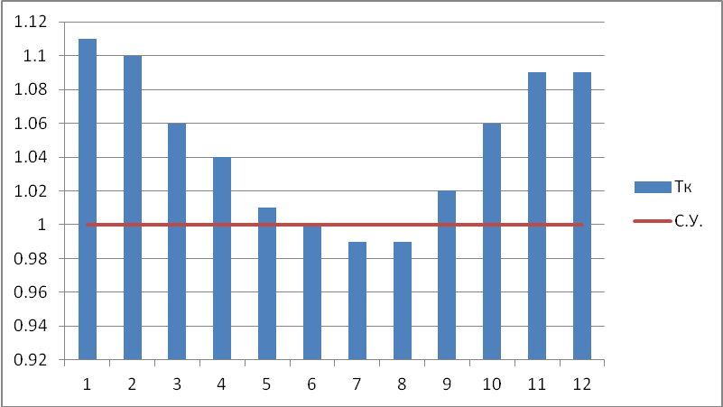
Рис. 1 - Температурные коэффициенты за 2015 г. (г. Таганрог)
Температурные коэффициенты устанавливаются на последующее полугодие, иными словами они отражают прогноз климатических параметров, а не их действительные значения. Так за 2015 год в г. Таганроге среднемесячные температуры (по данным [2]) показаны на рис. 2.
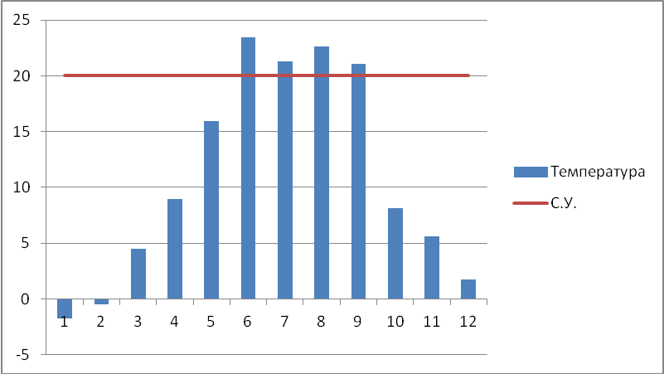
Рис. 2 - Среднемесячные температуры за 2015 г. (г. Таганрог)
Как видно из рисунка в 4 из 12 месяцев среднемесячная температура была выше температуры, соответствующей стандартным условиям. При этом, согласно температурным коэффициентам установленным Федеральным агентством по техническому регулированию и метрологии за этот же период (рис. 1), температурные коэффициенты ниже либо равные 1 (соответствует температуре равной, либо выше 20 ºС) установлены только для 3-х месяцев (июнь, июль, август). Таким образом, для потребителя не выгоден сам механизм установки коэффициентов, т.к. они устанавливаются не методом прогнозирования и не всегда в пользу потребителя. Так, для сравнения, на рис. 3 представлены коэффициенты (величина температурного коэффициента Тк уже учитывает фактор места расположения) за 2015 г. для г. Таганрога установленные Федеральным агентством по техническому регулированию и метрологии и рассчитанные по данным действительных климатических условий за этот же период (при этом величина фактора места расположения Е принята равной 0,999342 исходя из среднегодового барометрического давления 759 мм.рт.ст.).
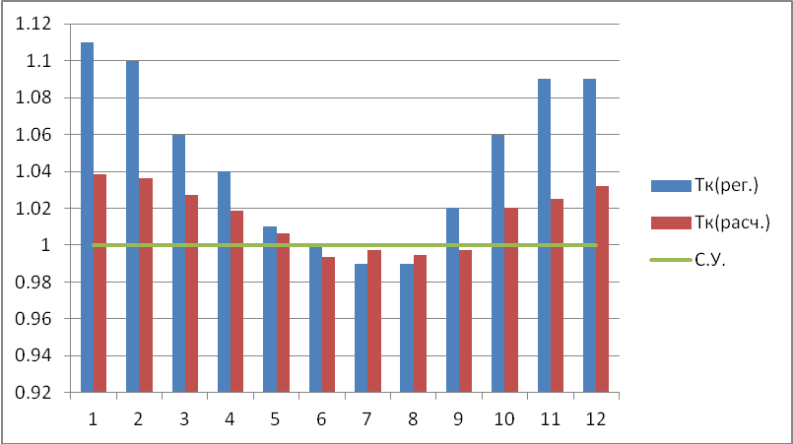
Рис. 3 - Сравнительный анализ температурных коэффициентов за 2015 г. (г. Таганрог): столбец слева - регламентированные Тк, столбец справа - рассчитанные Тк.
График на рис.3 наглядно показывает, что для потребителя выгоднее установка счетчика с температурной коррекцией, поскольку он учитывает действительные изменения температуры. Для оценки выгоды в финансовом эквиваленте рассмотрим частное жилое строение площадью 70 кв.м., в котором проживает 1 человек и имеется следующее газовое оборудование: плита газовая, газовый водонагреватель для подогрева воды, газовый котел для отопления. Предположим, что отопление работает при среднемесячной температуре ниже 15 ºС. Тогда, согласно [3] нормы потребления составят 29,52 м³/мес. без отопления и 897,52 м³/мес. с отоплением. Разница в объеме потребленного газа рассчитанного с использованием температурного коэффициента и с помощью прибора учета с температурным компенсатором показана на рис. 4.
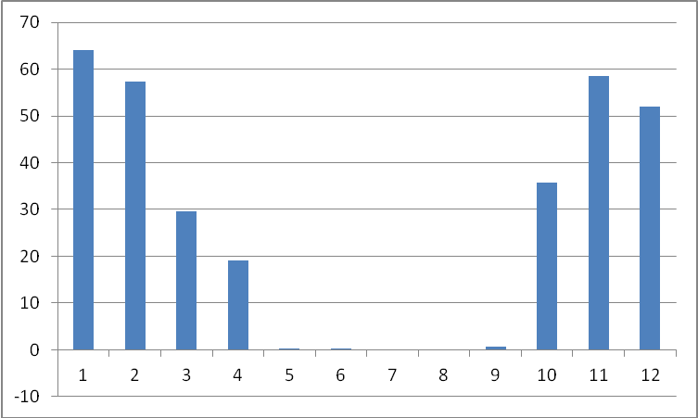
Рис. 4 - Разница между расчетным (с использованием температурного коэффициента) и действительным потреблением за 2015 г. (для заданных условий), м³/мес.
При цене за кубометр газа равной 5,6 р. [2] разница в оплате за потребленный газ будет иметь значения, как показано на рисунке 5.
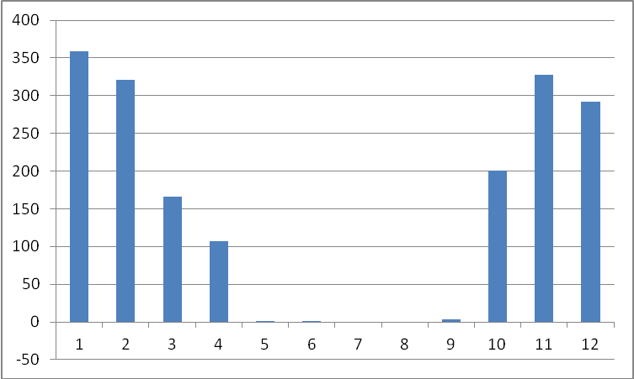
Рис. 5 - Разница в оплате за потребленный газ за 2015 г. (для заданных условий), руб.
Таким образом за весь год экономия при использовании прибора учета с температурной компенсацией составит 1776 рублей. Учитывая, что средняя разница в стоимости между приборами учета с термокорректором и без составляет порядка 3000 рублей, то данные затраты окупятся в первые два года использования, при этом срок службы прибора учета составляет 10 лет.
На основании приведенного выше анализа можно утверждать, что использование прибора учета расхода природного газа с термокорректором выгодно для конечного потребителя. Косвенно, более детализированный учет потребления природного газа, как энергоресурса влияет на показатели энергоэффективности региональной [4,5] и федеральной экономик.
Температурная компенсация в газовых счетчиках возможна механическим и электрическим путем. В случае когда она производится механически, то в измерительный механизм монтируется пружина, коэффициент упругости которой зависит от температуры окружающего газа. В случае электронной компенсации в рабочий объем монтируется температурный датчик, который измеряет температуру газа, а затем компенсация происходит в цифровом виде. В данной работе рассматривается возможность температурной компенсации за счет косвенного измерения температуры газа.
При выполнении совместного проекта Научно-производственного предприятия космического приборостроения «Квант» и Южного федерального университета, при реализации функции температурной коррекции приборов учета потребления природного газа встала задача в аналитической оценке погрешности измерений температуры газа. Основная сложность заключается в том, что при любых вариантах расположения чувствительного элемента (датчика температуры), при условии что соединительные проводники не находятся внутри рабочего объема счетчика - измерения являются косвенными. Иными словами измеряется температура корпуса или гильзы датчика температуры, а не самого газа. При этом через корпус или гильзу осуществляется отвод тепла, таким образом, результат измерения температуры будет иметь некоторое среднее значение между температурой газа и температурой корпуса, которая в свою очередь зависит от температура газа, скорости потока газа внутри счетчика и температуры внешней среды. Ввиду указанных особенностей было принято решение упростить конструкцию корпуса прибора учета, а измерение температура производить косвенным методом [6], на основании измерения температуры корпуса прибора учета и температуры окружающей среды.
Для косвенного измерения температуры используются два датчика температуры, один из которых монтируется на поверхности корпуса счетчика, в объеме которого протекает газ. Второй счетчик монтируется на некотором удалении от корпуса для измерения температуры окружающей прибор среды. Схема приведена на рисунке 1. Датчик 1 (Д1) измеряет окружающую температуру t₁, датчик Д2 измеряет значения температуры внешней стенки корпуса счетчика t_{ст1}, искомая температура природного газа, протекающего через газовый счетчик обозначена как t₂, t_{ст2} обозначает температуру внутренней стороны стенки прибора.
Рис. 6 - Схема косвенного измерения температуры газа внутри счетчика. Д1 – датчик для измерения температуры окружающей среды, Д2 – датчик для измерения температуры стенки корпуса прибора
Для расчетов передачи тепла от газа к стенке или от газа к газу используют закон Ньютона-Рихмана [7,8]. Тепловой поток пропорционален разности температур рассматриваемых объектов, площади обмена и коэффициенту теплоотдачи. Передачу тепла в твердом теле можно описать через теплопроводность материала на основе закона Фурье. Тогда для полученной системы с учетом линейного закона изменения температуры в материале корпуса можно записать следующую систему уравнений:
$Q=α_{1}F(t_{1}−t_{\text{СТ}1})$,  $Q=\frac{λ}{δ}F(t_{\text{СТ}1}−t_{\text{СТ}2})$,  $Q=α_{2}F(t_{\text{СТ}2}−t_{2})$. | (4)
где Q – тепловой поток, α₁ – коэффициент теплоотдачи воздух – металл, α₂ – коэффициент теплоотдачи металл – газ, λ – коэффициент теплопроводности корпуса, δ – толщина корпуса, F – площадь корпуса.
На основе полученной системы уравнений (1) выразим искомую величину – температуру рабочего газа t₂ через измеряемые величины t₁ и t_{ст1}:
$t_{2}=\left[\left(\frac{α_{1}α_{2}δ}{λ}+α_{1}+1\right)t_{\text{СТ}1}−\left(\frac{α_{1}α_{2}δ}{λ}+α_{1}\right)t_{1}\right]⋅\frac{1}{α_{2}}$. | (5)
Коэффициенты α₁ и α₂ зависят от скорости потока газов, типа поверхности, через которую проходит конвекционный теплообмен, ее поверхностной обработки и других факторов. Газовый счетчик монтируется в помещении или на улице, где он окружен воздухом, коэффициент теплоотдачи воздух – металл можно принять постоянным равным 5,6 Вт/(м²К) [9]. В случае же для перехода от металла к газу, коэффициент теплоотдачи будет значительно зависеть от скорости потока [10]. Когда расход газа низкий, а следовательно и низкая скорость потока, то можно принять α₁= α₂=5,6 Вт/(м²К) [9], толщину корпуса δ = 1 мм, коэффициент теплопроводности корпуса 20 Вт/(мК) [9], тогда для выражения (5) получим:
$t_{2}=1,\text{1786}×t_{\text{СТ}1}−t_{1}$. | (6)
В случае больших скоростей потока природного газа, коэффициент теплопроводности газа становится функцией от расхода α₂(V), тогда уравнение(5) можно записать:
$t_{2}=t_{\text{СТ}1}\left(2,8×{\text{10}}^{−4}+\frac{5,6+1}{α_{2}(V)}\right)−t_{1}\left(2,8×{\text{10}}^{−4}+\frac{5,6}{α_{2}(V)}\right)$. | (7)
В результате исследований определена аналитическая зависимость для косвенного измерения температуры газа внутри корпуса прибора учета по значениям температуры корпуса прибора учета и окружающей среды. Основной трудностью для реализации данного метода является необходимость экспериментального определения функции α₂(V). В настоящее время производится подготовка натурного эксперимента.
Результаты исследований, изложенные в данной статье, получены при финансовой поддержке Минобрнауки РФ в рамках реализации проекта «Разработка и создание высокотехнологичного производства инновационной системы комплексного учета, регистрации и анализа потребления энергоресурсов и воды промышленными предприятиями и объектами ЖКХ» по постановлению правительства №218 от 09.04.2010г. Исследования проводились в ФГАОУ ВО ЮФУ.
Литература
1. Цены и тарифы на газ // ООО «Газпром межрегионгаз Ростов-на-Дону» URL:rostovregiongaz.ru/abonenty/prices-gas/ (дата обращения: 23.09.2016).
2. WeatherArchive.ru - Прогноз и архив погоды // WeatherArchive.ru - История погоды URL: weatherarchive.ru/ (дата обращения: 23.09.2016).
3. Нормативы потребления коммунальных услуг, действующие на территории муниципального образования «Город Таганрог» // Официальный портал Администрации города Таганрога URL: tagancity.ru/uploads/documents/admin/tarif_ceni/ normativi_potreblenia.pdf (дата обращения: 23.09.2016).
4. Гавриленко А.В., Кирсанов А.Л., Елисеева Т.П. Основные направления энергосбережения в региональной экономике // Инженерный вестник Дона, 2011, №1 URL: ivdon.ru/ru/magazine/archive/n1y2011/340.
5. Лебедько А.Г. Особенности экономической оценки ресурсов нефти и газа юга России // Инженерный вестник Дона, 2010, №3 URL: ivdon.ru/ru/magazine/archive/n3y2010/225.
6. Kostur K. Principles of indirect measurement temperature //Carpathian Control Conference (ICCC), 2012 13th International. – IEEE, 2012. – pp. 336-340.
7. Weili L., Yu Z., Yuhong C. Calculation and analysis of heat transfer coefficients and temperature fields of air-cooled large hydro-generator rotor excitation windings //IEEE Transactions on Energy Conversion. – 2011. – V. 26. – №.3. – pp. 946-952.
8. Вэйлас С. Химическая кинетика и расчеты промышленных реакторов / Под редакцией проф. Л. А. Семенова. Изд-во М.: ХИМИЯ, 1964. - 432 с.
9. Коротких А.Г. Теплопроводность материалов: учебное пособие / А.Г. Коротких; Томский политехнический университет. – Томск: Изд-во Томского политехнического университета, 2011. – 97 с.
10. Касатки А.Г. Основные процессы и аппараты химической технологии: Учебник для вузов. - 10-е изд., стереотипное, доработанное. Перепеч. с изд. 1973 г. - М.: ООО ТИД «Альянс», 2004. - 753 с.
References
1. Ceny i tarify na gaz. OOO «Gazprom mezhregiongaz Rostov-na-Donu» [Prices and tariffs for gas. LLC "Gazprom mezhregiongaz Rostov-on-Don"] URL:rostovregiongaz.ru/abonenty/prices-gas (data obrashhenija: 23.09.2016).
2. WeatherArchive.ru. Prognoz i arhiv pogody. WeatherArchive.ru. Istorija pogody URL: weatherarchive.ru (data obrashhenija: 23.09.2016).
3. Normativy potreblenija kommunal'nyh uslug, dejstvujushhie na territorii municipal'nogo obrazovanija «Gorod Taganrog». Oficial'nyj portal Administracii goroda Taganroga [Norms of consumption of public services, acting on the territory of the municipality "City of Taganrog"] URL: tagancity.ru/uploads/documents/admin/tarif_ceni/ normativi_potreblenia.pdf (data obrashhenija: 23.09.2016).
4. Gavrilenko A.V., Kirsanov A.L., Eliseeva T.P. Inženernyj vestnik Dona (Rus), 2011, №1 URL: ivdon.ru/ru/magazine/archive/n1y2011/340.
5. Lebed'ko A.G. Inženernyj vestnik Dona (Rus), 2010, №3. URL: ivdon.ru/ru/magazine/archive/n3y2010/225.
6. Kostur K. Carpathian Control Conference (ICCC), 2012 13th International. IEEE, 2012. pp. 336-340.
7. Weili L., Yu Z., Yuhong C. IEEE Transactions on Energy Conversion. 2011. V. 26. №. 3. pp. 946-952.
8. Vjejlas S. Himicheskaja kinetika i raschety promyshlennyh reaktorov [Chemical kinetics calculations and industrial reactors]. Pod redakciej prof. L. A. Semenova. Izd-vo M.: HIMIJa, 1964. 432 p.
9. Korotkih A.G. Teploprovodnost' materialov: uchebnoe posobie [The thermal conductivity of the materials: a training manual]. Tomskij politehnicheskij universitet. Tomsk: Izd-vo Tomskogo politehnicheskogo universiteta, 2011. 97 p.
10. Kasatki A.G. Osnovnye processy i apparaty himicheskoj tehnologii: Uchebnik dlja vuzov [Basic processes and apparatuses of chemical technology: A Textbook for high schools]. 10-e izd., stereotipnoe, dorabotannoe. Perepech. s izd. 1973 g. M.: OOO TID «Al'jans», 2004. 753 p.

